# Домашнее задание Урок 8

### **Переустановить операционную систему, подключить репозиторий Docker.**

sudo apt-get install apt-transport-https ca-certificates curl gnupg-agent software-properties-common -y

curl -fsSL https://download.docker.com/linux/ubuntu/gpg | apt-key add -

add-apt-repository "deb [arch=amd64] https://download.docker.com/linux/ubuntu $(lsb_release -cs) stable"

sudo apt update

sudo apt install docker-c

### **Запустить контейнер с Ubuntu.**

docker pull ubuntu

docker run --detach --rm --name sleep ubuntu sleep 300

### **\* Используя Dockerfile, собрать связку nginx + PHP-FPM в одном контейнере.**

Я пошел таким путем: вот по этой статье <https://losst.ru/ustanovka-nginx-i-php-fpm-v-ubuntu-20-04>, я настроил nginx и php в своем сервере попутно записывая конфиги, которые правил.

Это файл настройки сайта по умолчанию default, который копируется в /etc/nginx/sites-available/default, в нем задается адрес куда nginx шлет запросы:

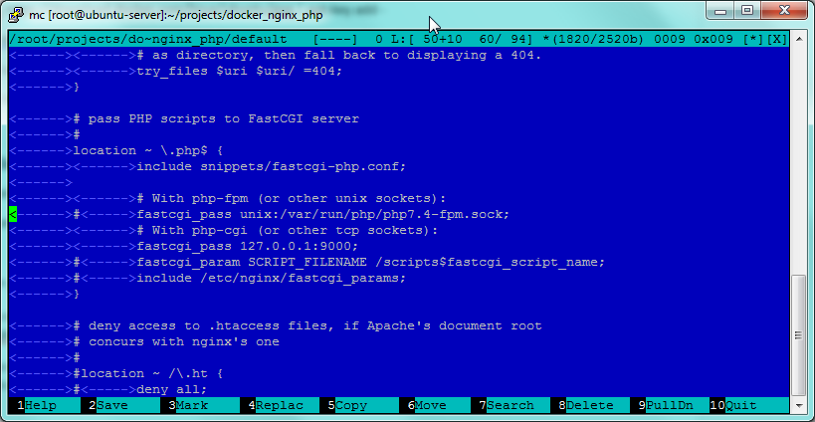

Файл настройки php [www.conf](http://www.conf), который копируется в /etc/php/7.4/fpm/pool.d/www.conf, в нем указывается адрес и порт сервиса:

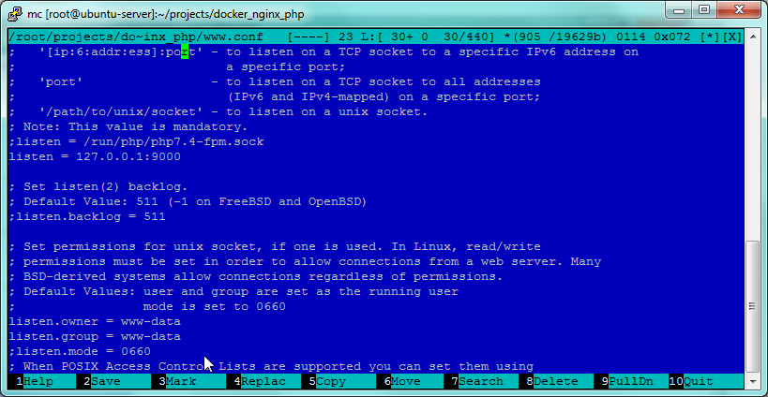

Так же поправил файл, который вы давали для супервизора, добавил туда секцию для запуска php:

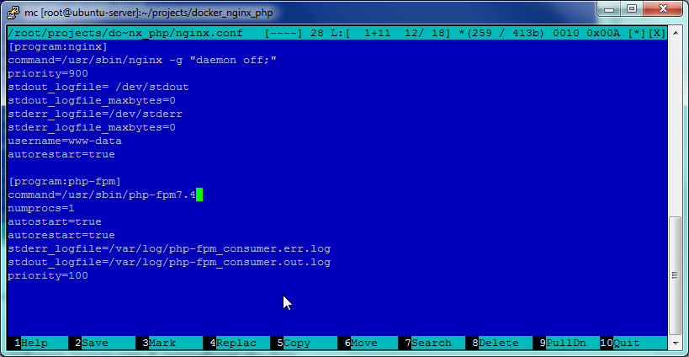

В каталоге html файл index.php, там одна строка phpinfo()

Вот такой итоговый докер файл:

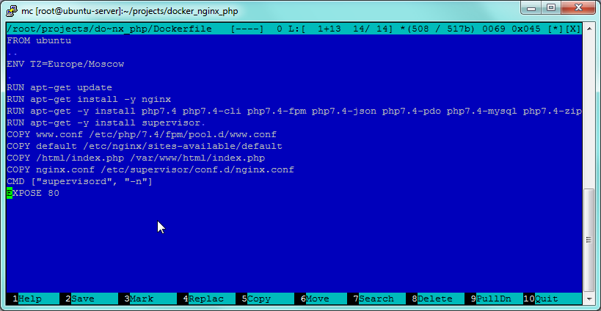

Собираем:

docker build -t kto/web-server:v1 .

Останавливаем nginx и запускаем докер образ:

docker run --name web_server -d -p 80:80 kto/web-server:v1

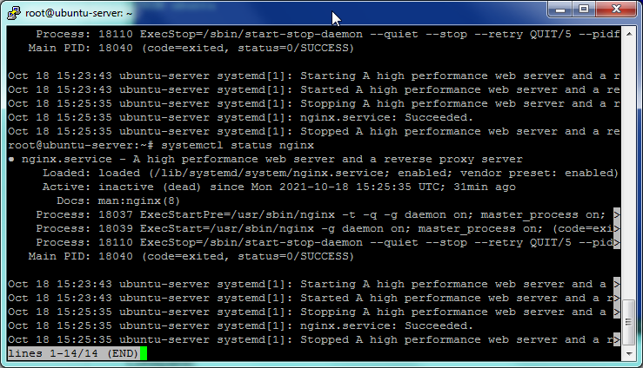

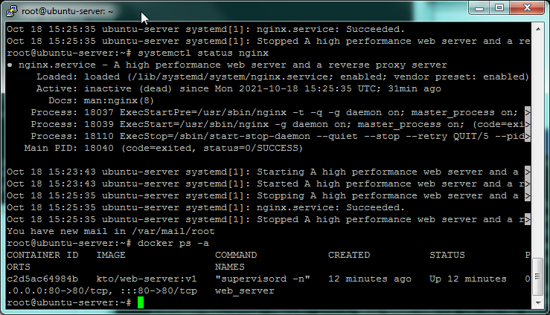

Переходим по адресу 192.168.25.104/index.php

